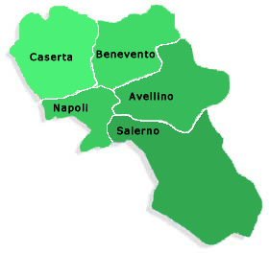
Ministero dell’Istruzione, Ufficio Scolastico Regionale
dell’Università e della Ricerca per la Campania
Direzione Generale

Prot. AOODRCAUffDir. N. 10175/U Napoli, 27/07/2011

Ai Dirigenti Scolastici
delle scuole di ogni ordine e grado
della Regione Campania

Ai Dirigenti degli Uffici Ambiti Territoriali
della Regione Campania
LORO SEDI

Oggetto: Utilizzazioni e assegnazioni provvisorie del personale docente, educativo ed A.T.A. anno scolastico 2011/2012.

Si comunica, per la massima diffusione tra il personale interessato, che sul sito MIUR e sul sito di questo Ufficio scolastico regionale all’indirizzo: www.campania.istruzione.it è pubblicata l’Ordinanza Ministeriale n. 64 prot. n. 6122 del 21/07/2011 e relativi allegati, concernente le utilizzazioni e le assegnazioni provvisorie del personale docente educativo.
Le domande di utilizzazione e di assegnazione provvisoria del personale docente, educativo ed A.T.A. debbono essere presentate entro i termini del 1° agosto 2011 per il personale della scuola dell’infanzia, primaria, secondaria di I e II grado, per il personale educativo e per i docenti di religione cattolica; entro i termini dell’ 8 agosto 2011 per il personale A.T.A..

IL VICE DIRETTORE GENERALE
F/to Luisa Franzese

